Michell Cifuentes

Harold Ramirez

Camilo Porras

1. Descargar una imagen de Ubuntu y lo arrancamos como se muestra a continuación:

1. Instalar gesto visual studio code y gestor contenedor Docker como se muestra a continuación:

1. Se instala node js con los comandos sudo apt-get install nodejs e instalamos npm con el comando sudo apt install npm
2. Verificamos la versión de cada uno

1. Procedemos a crear un servidor web con node.js, creando un archivo index.js como se muestra a continuación

1. Procedemos a arrancar el servidor con el comando node index.js

1. Se identifica la ip local del contenedor con el comando hostname -i

1. Por medio de un navegador accederemos al servicio, en este caso seria <http://172.17.0.2:3000>

1. Creación de repositorio local

1. Procedemos a realizar un commit para subir a github nuestro proyecto

1. Nos indica que debemos conectarnos a nuestro repositorio web para eso ejecutamos lo siguiente:



1. Debemos traquear los archivos de nuestro proyecto de la siguiente forma

1. Para saber a que repositorio remoto debemos realizar el commit lo hacemos de la siguiente forma:

1. Procedemos ahora si a realizar el commit

1. Nos pedirá conectarnos a nuestro repositorio con nuestro usuario y contraseña:

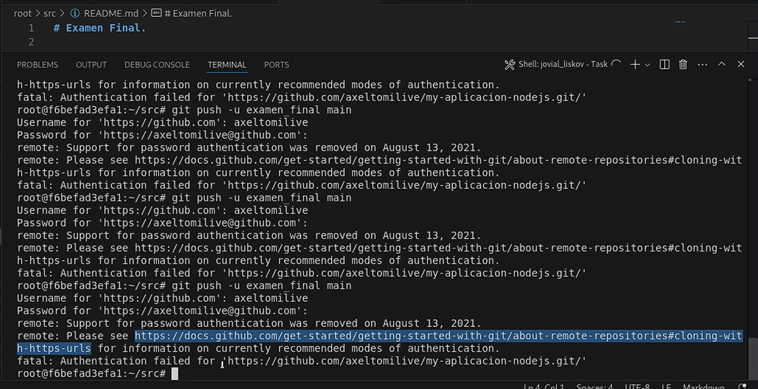

1. Nos aparecerá un error de autenticación que solventaremos de las siguiente forma

1. Se genera un token el cual será nuestra contraseña y nos permitirá la conexión:

1. Así lo veríamos en github

1. Procedemos a ingresar a snyk.io

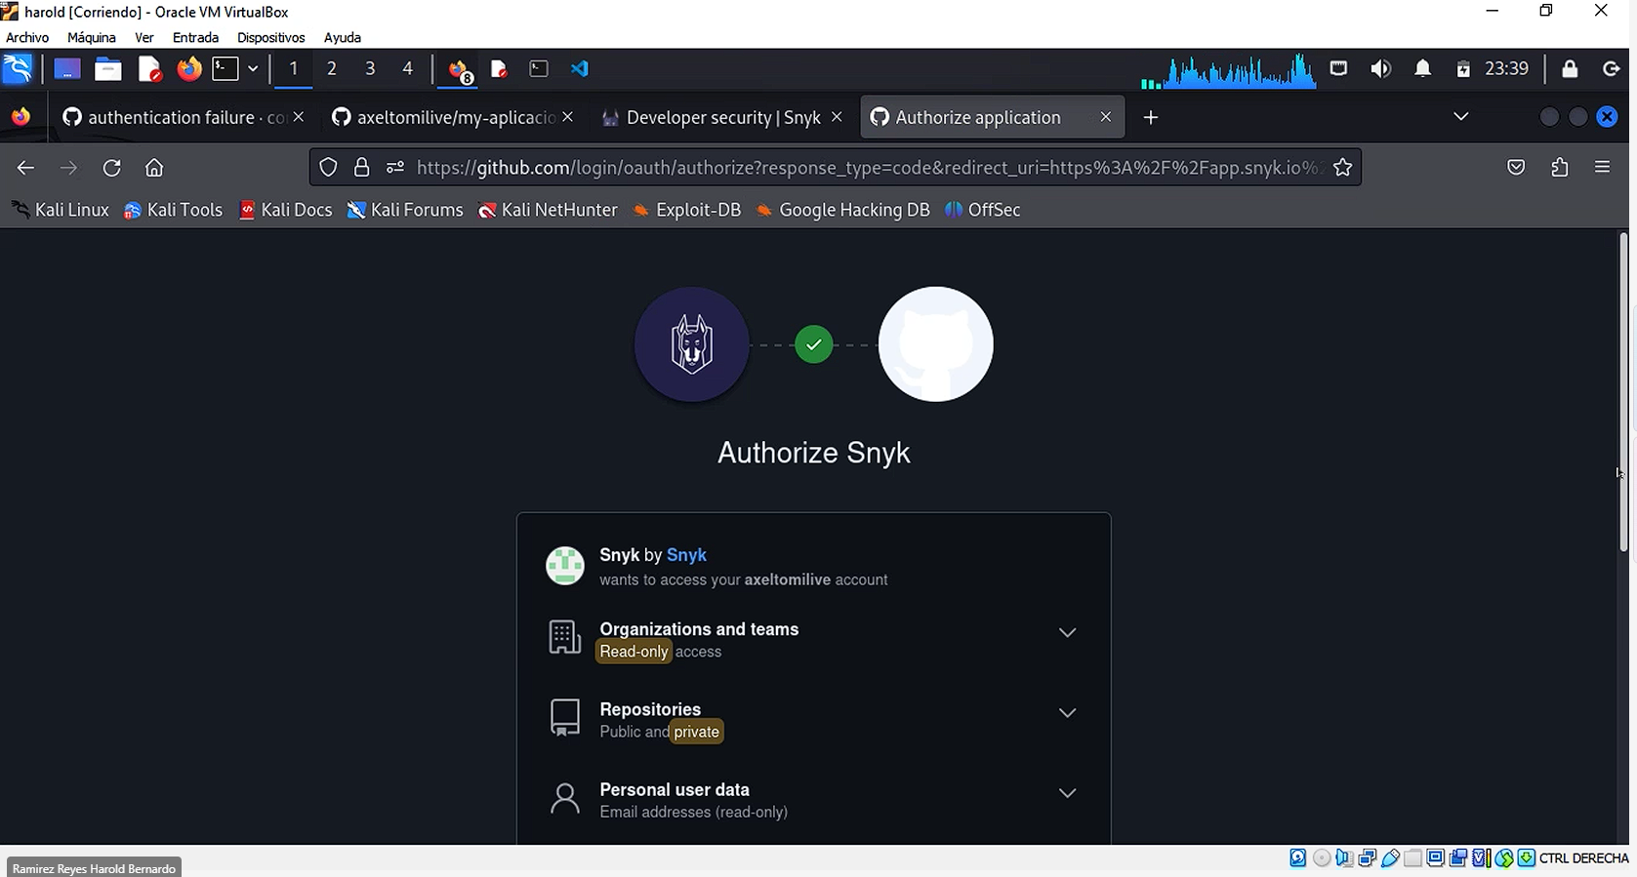

1. Asociamos nuestro proyecto el cual deseamos escanear

